GOBIERNO DE LA
REPUBLICA DOMINICANA.
EDUCACION

Viceministerio de Descentralización y Participación.
Experiencias de Descentralización y Participación Educativa en la República Dominicana, 2023.

Escuela Primaria Quica Altagracia Méndez

La Descubierta, Prov. Independencia
04 de abril del 2023

COMISION DE CENTRO.

Para el presente trabajo el cual tiene como objetivo compartir la experiencia de descentralización y participación comunitaria en el contexto escolar y su contribución a la mejora de la calidad de la educación en la República Dominicana. Tomando como referencia nuestro centro educativo Quica Altagracia Méndez año 2023, para esto se llevó a cabo la conformación de la siguiente comisión de centro.

COMISION | INTEGRANTES |  | CARGO
CENTRO EDUCATIVO | 1. | Yohancy Medina Medina | Director de centro
 | 2. | Eduarder Medina | Encargado de Planificación
 | 3. | María de los Novas | Encargado de contabilidad de centro
 | 4. | Rosa margarita Florián Cueva | Presidente APMAE
 | 5. | Soraida Bocio Vicente | Maestra
 | 6. | Génesis Rivas Ogando | Maestra
Tabla 1: Integrantes de Comisión del Centro para la elaboración del Proyecto en la República Dominicana, 2023, Escuela Primaria Quica Altagracia Méndez

Índice

RESUMEN 4
1. DATOS IDENTITARIOS DE LA INSTANCIA 5
3. LOS ACTORES 23
4. MARCO NORMATIVO. 25
5. MARCO HISTÓRICO. 27
6. TRANSFERENCIAS DE RECURSOS 28
7. IMPACTO DE LOS RECURSOS INVERTIDOS. 35
8. LECCIONES APRENDIDAS. 37
9. PROYECCIONES 41
10. CITAS Y REFERENCIAS BIBLIOGRÁFICAS 44
ANEXOS 45

RESUMEN

La presente investigación se realizó en la Escuela Primaria Quica Altagracia Méndez y tiene se plantea como objetivo general como finalidad principal, compartir la experiencia de descentralización y participación ciudadana en el contexto escolar y su contribución a la mejora de la calidad de la educación en la República Dominicana.

Para la elaboración de este trabajo se orientó en el enfoque cuantitativo, con un diseño de tipo no experimental, aplicando la observación del fenómeno en su estado original, sin la necesidad de manipular las variables. Es una investigación de tipo descriptiva, gracias a que a través de ella se enfoca en detallar la realidad sin explicar las causas por las cuales se produce.

Las técnicas e instrumentos utilizados para la elaboración del mismo se enfatizan en: la observación, a través de la cual se tiene un contacto directo con el fenómeno a estudiar; la entrevista abierta, que permite las respuestas del entrevistado, y tener una visión más amplia de la realidad del centro objeto de estudio; el análisis documental, el cual supone examinar, de manera exhaustiva, diversos documentos y leyes de impacto regional y nacional que aprueban la evolución del proceso de descentralización en la republica dominicana precisamente en el área de la educación.

Se evidencio que existe similitud en lo referente al impacto verdadero entre la descentralización educativa y la comisión del centro, pues en lo que respeta a los mecanismos administrativo se hace evidente que no se lleva de manera general dentro de los procesos administrativos y pedagógicos dentro de la institución; sin embargo, el proceso descentralizador no se cumple en su totalidad, ya que para llevar a cabo acciones se requiere de la autorización de instancias superiores, por lo que se concluye que el mismo es inconsistente.

DATOS IDENTITARIOS DE LA INSTANCIA

Regional:
18 de Bahoruco e Independencia.

Distrito: 04 de Jimaní
Centro Educativo: Quica Altagracia Méndez
Autor:
Licda. Yohancy Medina
Licda. María de los Santo Novas

Domicilio: La Descubierta
Director: Licda. Yohancy Medina Medina
Contacto: 809-983-2099
Correo electrónico: medinayohancy@gmail.com

- CONTEXTO

Características del Entorno de la Escuela Quica Altagracia Méndez.
La Descubierta, municipio enclavado en la hoya del Lago Enriquillo, se creó procedente del periodo colonial y está unido por su significado a los eventos de aquella etapa histórica. Hoy sin embargo quienes vinculan a la denominación de una de las tantas avanzadas que, durante la guerra- haitiana combatían al descubierto desde los puestos militares de la caleta y el colorado, hasta el Lago del Fondo (Lago Enriquillo) hasta se cree que algunas de tales avanzadas se mantuvieron por algún tiempo en el lugar, más atraída por sus manantiales que por razones de conflictos, dejando su nombre al sitio.

Para las guerras de independencia (1845-1856). La Descubierta fue escenario de las actualizaciones del ejercito encargado de las defensas del camino de Neiba y en su área, que estaba ubicados los puestos militares de La Caleta y el Colorado, cuyas operaciones marcaron la geografía de la región con los nombres de Los Cuarteles, El Cartón y el Granadero.

La Creación del Municipio de La Descubierta acontece el 21 de abril de 1938, mediante la ley 1497, como parte del proceso promovido por Rafael Lenidad Trujillo, denominado Dominación de la Frontera.

El municipio de La Descubierta se encuentra situado en el Suroeste de la República Dominica, en la Sub-Región Enriquillo y es parte integrante de la Provincia Independencia, en la frontera con la República de Haití.

Se encuentra limitada al norte con la Provincia de Elías Piña, al sur con el Lago Enriquillo y la Isla Cabritos, al este con el Municipio de ¨Poster Rio y al Oeste con la República de Haití.
La Descubierta está dividida en tres secciones y diez parajes. Las secciones de Los Pinos del Edén, Ángel Feliz y Sabana Real y los parajes Bartolomé, Granada El Bejuco, José Joaquín Puello, Bonete Los Arroyos El Maniel, El norte, Elías Tompete y el Hato. La zona urbana se encuentra dividida por los siguientes barrios El Granadero, El Palmito, Los Limoncitos, Barrio Nuevo, La Bomba, María Auxiliadora y La 20.

El Municipio está ubicado en la llanura que se extiende entre la orilla norte del Lago Enriquillo y los empinados cerros de la Sierra de Neiva. Tienes una población de 6,939 habitantes, que viven en una extensión de 23 km2.

De este total de 3,655 son hombres y 3,284 son mujeres, distribuidos de la siguiente forma: en la zona urbana 2,618 hombres y 2,521 mujeres, para un total de 5,139 personas, mientras que en la zona rural hay una población de 1,037 hombres y 773 mujeres para un total de 1800 personas.

El proceso migratorio interno hacia el Casco Urbano, junto a fuerte migración de la mujer hacia España ha transformado drásticamente al municipio de La Descubierta y se produjo en la década de los ochenta, mediados de los 90 del siglo pasado, incidiendo a la fecha en una reducción de la población.

Medio Ambiente:
La situación del medioambiente es crítica en los indicadores que lo caracterizan al municipio de La Descubierta, dado a que se desarrolla una agricultura de montaña, de prácticas adecuadas de conservación con un fuerte impacto sobre la degradación del suelo, que amenaza seriamente la parte baja de la población, porque aumenta los riesgos de inundaciones deslaves a causa de las precipitaciones. La quema y la tala de árboles de madera permanente, amenaza seriamente la zona, a tal punto que han desaparecido grandes ríos.

La Flora y la Fauna: son muy variadas, abundan en la zona diferentes tipos de árboles como: el roble, la caoba, el guayacán, la bayahonda, el guaconejo, la baitoa, el jobo, el sajón, la mora, la baria, la uva de playa, el caucho, la guasábara, el Catú, el caldo santo, la tuatúa, el laurel silvestre, la jabilla y el piñón.

Los animales endémicos se encuentran el chivo, el ovejo, la iguana y el cocodrilo cactus, dentro de las aves se encuentran la cigua palmera, la garza, el cao, el sarnicaro, etc.

Aspecto Salud:
El sistema de salud está integrado por un hospital municipal y dos unas que se manejan con muchas deficiencias propias del sistema de salud. El hospital cuenta con un personal médico, un cuerpo de enfermeras, conserjes, porteros y serenos.

El hospital tienes una farmacia popular, también tienen laboratorios y ambulancia, conserjería de VIH, estadística, mantenimiento y educación para la Salud. Al hospital van los pacientes más vulnerables, las enfermedades más frecuentes son: las gastrointestinales, amebiasis, tifo, hipertensión, diabetes, infecciones respiratorias, amigdalitis, tuberculosis, entre otras. Es consecuencia de un medio ambiente contaminado, bajos niveles de educación sanitaria y de alimentación.

Medios de Transporte:
Los residentes del municipio para transportarse dependen de las rutas de minibuses de Jimaní, Santo Domingo, a fin es muy precario el transporte. Los motores conchos y las pasolas son uno de los transportes locales, existen algunos medios de transportes pesados que viajan a la parte alta en busca de alimentos, y transportes privados de personas que se han desarrollado en su comunidad.

Seguridad y Orden Público:
La seguridad y el orden público en todo el municipio es muy precario, existe un destacamento de policial y un cuartel del ejército nacional, donde solo funcionan un oficial por lo que se le hace difícil salir atender una emergencia. En ciertas ocasiones se producen riñas y conflictos y las autoridades muestran apatías por el poco personal de dichos cuarteles.

Existen los Policías Municipales, institución creada por el Ayuntamiento Municipal, para preservar el orden público de la comunidad.

Servicios de Agua:
El servicio de agua potable es muy deficiente, a pesar de tener las Barias que es una fuente acuífera subterránea y abundante, a pesar de haber construido el acueducto múltiple, aun se observan la mala distribución y de muy mala calidad, ya que llega a la parte baja de la comunidad. En la comunidad circulan varios vehículos comercializando el agua tanto potable como para el consumo humano.

Electricidad:
Este servicio es convencional, por la ineficiencia propia del sistema energético nacional, el municipio de La Descubierta está en emergencia por los lagos apagones y el bajo voltaje teniendo los habitantes a recurrir a los elevadores y reductores caseros con sus consecuencias de riesgos. El tendido eléctrico del Municipio es muy deficiente.

La Recogida de Basura:
El Ayuntamiento Municipal realiza una labor continua de los desechos sólidos y líquidos, principalmente en la parte céntrica de la comunidad. En los barrios se observa ciertos descuidos, en lo que es la recogida de algunos desperdicios, solares sucios, etc. Calles y aceras con botes de basura acumulados, los empleados se muestran antipáticos, por lo que se le llama a la atención por las faltas cometidas y Las Barias donde anteriormente proliferaba la contaminación y la suciedad hoy se observa un mayor empeño por parte de medio ambiente de mantenerlo limpio y en condiciones para que los visitantes encuentren un bosque más sano y adecuado.

Asociaciones de Mujeres:
Las asociaciones de mujeres existentes se limitan a la lucha por las reivindicaciones sociales, aunque algunas han empezado a asumir actitudes más críticas frente a las desigualdades.

Hoy en día las mujeres de los grupos han recibido el apoyo que Ciepo has venido dando el cual se observa un mayor dinamismo de la participación de las mujeres en los proyectos productivos, además se observa las mujeres han ocupado espacios de direcciones en los grupos mixto y de segundo nivel.

Existe la Federación de Mujeres Microempresarias de la Provincia Independencia, las cuales sus integrantes han sido capacitadas en cursos técnicos no tradicionales quienes han adquirido pequeñas microempresas a través de los créditos ofertados por la institución.

La Congregación de las Hermanas Guadalupanas:
Desde la partida de las Hermanas Salesianas en el año 2013, fueron asignadas a la comunidad las Hermanas Guadalupanas, cuyo carisma de trabajo se concentra en la misión de visitas domiciliarias, atención a la catequesis, formación a los jóvenes y ayuda en los asuntos parroquiales. Las hermanas de la orden Guadalupana son de origen mexicana, viven en la calle Padre Billini, en la antigua casa María Auxiliadora.

Grupos Juveniles Culturales y Deportivos:
Las organizaciones existentes en esas aéreas, están limitadas a la lucha a favor del sector donde funcionan, fomentan la recreación deportiva y el crecimiento espiritual.

Cobertura y calidad telecomunicaciones:
La cobertura y calidad de las redes de telecomunicaciones para el municipio es buena. Las compañías Artices y Claro tienen instaladas antenas para dar coberturas a los teléfonos móviles, lo que permiten una comunicación fluida entre las familias dentro y fuera del país. Existe una red de Internet a través del Centro Tecnológico Comunitario (CTC), donde acuden personas de diferentes edades a chatear e indagar en los buscadores del sistema.

Vías de Comunicación Terrestre:
Las vías de Comunicación desde La Descubierta a los diferentes lugares varían en su estado, la carretera que comunica desde el municipio hasta Neiba sus condiciones es regulares, lo mismo la que enlaza a Jimaní, la presencia de animales en el entorno registrándose accidentes. La carretera Internacional que comunica Los Pinos del Edén, Ángel Feliz y Sabana Real, está siendo
Internet a través del Centro Tecnológico.

Sistema Político Administrativo:
En el municipio de La Descubierta funciona un sistema político administrativo que lo encabeza el Síndico Municipal, quien es la figura principal por ser el presidente número uno del gobierno local, por ser la persona que ejecuta los proyectos aprobados por la Sala Capitular, constituida por un cuerpo de cinco regidores.

Organización poderes de estado:
En La Descubierta tenemos el estilo de gobierno que es característico para los municipios y funcionan de manera autónomos los poderes judiciales y legislativos, este último tiene una representación de la Provincia: un Senador y dos Diputados, corresponde a ese poder del estado.

Funciona además un Juzgado de Paz, cuya función se limita asuntos conciliatorios de las partes, existe también la oficina de la Junta Central Electoral y la Oficialía Civil.

Sectores con presencia permanente en el territorio:
Se encuentran permanente proyecto de desarrollo en el municipio: La Congregación Guadalupana, Centro de Investigación y Educación Popular (CIEPO), Salud Pública, el Instituto de Desarrollo del Suroeste (INDESUR).

Patrimonios Culturales y Naturales:
El Municipio cuenta con un Patrimonio Cultural muy importante, cuando la isla estaba dividida en cinco cacicazgos, lo que es hoy La Descubierta, pertenecía al cacicazgo de Jaragua, estaba dirigido por bohechio y como muestra de aquella época se conservan las caritas, graficas tatuadas sobre piedras por los indígenas.

El Lago Enriquillo sus Islas Cabritos, la Catalina y la Barbarita, las aguas azufradas quien ha desaparecido por las crecientes aguas del Lago Enriquillo, declarado Parque Nacional en los años 80, sin olvidar el Bosque Las Barias, balneario visitado por turistas nacional e internacional por sus frescas aguas y follajes frondosos de árboles endémico de la zona, hacen parte del patrimonio natural de La Descubierta.

También tenemos el Centro Cultural Prof. Yolanda Méndez de Peña, antiguo Partido Dominicano en la época de Trujillo, quien fue reconstruida en el año 2007- 2008 por el Instituto de Desarrollo de Suroeste) INDESUR), por su director el Ing. Héctor Rafael Peguero Méndez, tras la lucha de las organizaciones populares de la comunidad, cuya administración está en mano de un patronato, con personas e instituciones del Municipio.

Aspecto Cultural:
Los aspectos culturales del Municipio de La Descubierta son muy difusos y complejos porque es una amalgama de cultura tanto precolombina como poscolombina. De precolombina que se conserva podemos citar la quema de cazabe y la pesca en balsa, embarcación improvisada en palos rústicos. De la cultura poscolombina se conserva en mayor grado el trapiche para la fabricación de raspadura.

De la cultura pos colombina en lo que más se siente influencia es en las creencias religiosas, en las prácticas de hechicería, en la venta de personas al diablo, en que las brujas se chupan la sangre a los niños en los amuletos para evitar el mal de ojo, entre otras creencias. Dichas prácticas y creencias demuestran con gran el grado de las influencias de las creencias de los pueblos europeos, y las influencias de los negros esclavos que fueron traído a la isla.

La Iglesia Católica es la más frecuentada, La Iglesia Asamblea de Dios con un grupo regular y menor grupo los Testigos de Jehová.

Las costumbres son variadas, hay tendencias hacia la preservación de las tradiciones, se practica el toque de palo, se baila folklore, se celebran fiestas patrias, Locales y Religiosas.

Las Fiestas Patronales en honor al Santo Patrón San Juan Bautista, se celebra los 24 de junio de cada año, las actividades de las fiestas patronales son muy variadas como los juegos populares, se realizan varias competencias como el palo encebado, la carrera de saco, la carrera de caballo para tomar las cintas, en otras.

Las comidas típicas en La Comunidad son muy buscadas por los residentes locales y nacionales podemos hacer mención de ellas: la harina chenchén, la chaca, el salcocho, el Ciro, el asopado, habichuela con dulce.

Entre los personajes más arraigados del municipio se destacan el primer síndico Eufrasio Vásquez, el Educador Juan Ruperto Polanco y los munícipes Juan de Dios Medina y Jesús María Ramírez.

Aspecto Económico:
Las principales actividades económicas del municipio son pequeños negocios y la agricultura, anqué esta última debido al crecimiento del Lago Enriquillo, esta última has disminuido considerablemente y desplazado gradualmente por el comercio informal: freiduría, ventas ambulantes, el 10/ de la población vive de las remesas que envían a sus familiares desde España, Estados Unidos, Chiles.

La actividad ganadera del municipio le permite mayores ingresos para satisfacer sus necesidades más urgentes de sus habitantes, las fuentes de empleo del municipio se reducen a los puestos de trabajos de los servidores públicos: escuelas, hospitales, ayuntamiento, oficinas de secretarias de estado, entre otras.
Existen algunos empleos de instituciones de servicios de tipos social como las ONG. En lo fundamental, la mayor ocupación es de cuenta propia: pequeños propietarios de comedores, colmados, vendedoras de pacas, moto conchos y los jornales en la agricultura se usa la mano de obra haitiana.

Aspecto Educativo:
En el Municipio de La Descubierta el aspecto educativo está muy avanzado, registrándose un alto nivel de participación de niños, niña, adolescente, joven y adulta en las escuelas. Se cuenta un total de nueve escuelas las cuales las citamos a continuación:

Escuela Jovina Medina, Julián Ferreras Florián, Quica Altagracia Méndez, Pilar Méndez de Bartolomé, Altagracia Peña de Los Pinos del Edén, Sabana Real, Ángel Feliz, un Liceo de educación Secundaria, el Liceo Prepara para adulto, una Escuela de Música y un Centro Tecnológico.

El municipio de La Descubierta tienes un gran número de profesionales en las diferentes aéreas del saber humano.

La escuela Quica Altagracia Méndez, del municipio de La Descubierta, se encuentra ubicada al frente del bosque del palmito, al sur de la misma. El Centro Educativo anteriormente tenía el nombre de la Escuela El Palmito, por esta razón es que se encuentra ubicada en el barrio.

El Palmito, luego se le cambio el nombre de la Escuela El Palmito por el nombre de Quica Altagracia Méndez porque fue una maestra que laboro en el Centro Educativo por más de 35 años, fue jubilada al poco tiempo falleció, en honor a su buena labor y desempeño en el Centro Educativo.

En el año 2012 la comunidad educativa y la comunidad en general en una asamblea optaron por el nombre de la profesora Quica Altagracia Méndez, este nombre fue registrado en la institución del Ministerio de Educación, (MINERD) y en diferentes instituciones gubernamentales y no gubernamentales.

Este Centro Educativo fue construido en el año 1979, En el 1980 se inicia la docencia con una matrícula de 182 estudiantes, siendo su primer director el señor Ernesto Duval, en ese periodo se impartían los grados desde primero hasta sexto.

Espacio Físico del Centro Educativo:
Este Centro Educativo tienes 6 más un aula del Nivel de Inicial, un salón de acto, una biblioteca, un depósito, un comedor equipado, un área de orientación, una oficina para la coordinadora, un área para secretaria, siete baños, una cancha deportiva y áreas verde.

Filosofía del Centro:
El Centro Educativo Quica Altagracia Méndez ha creado un ambiente armonioso y confiable basado en el desarrollo personal en el trabajo en equipo brindando a los niños y niñas una educación de calidad, a través de métodos de enseñanza-aprendizaje, con orientación y organización clara donde los estudiantes desarrollan habilidades guiada por los maestros/as comprometidos con su vocación.

La escuela involucra a la familia y a la comunidad en el proceso de enseñanza-aprendizaje la participación de los padres y tutores permiten que la escuela desarrolle una educación de calidad de sus hijos e hijas.

En la actualidad el centro educativo tienes una matrícula, que detallamos a continuación por grado y sexo:

Distribución de Matricula por Grados y Sexos.
INICIAL | V: 14 | H :11 | 25
PRIMERO A | V:16 | H:13 | 29
PRIMERO B | V´:12 | H:15 | 27
SEGUNDO A | V:07 | H:14 | 21
SEGUNDO B | V:10 | H:12 | 22
SEGUNDO C | V:11 | H:09 | 23
TERCERO A | V:12 | H:16 | 28
TERCERO B | V:18 | H:13 | 31
TOTAL | 100 | 103 | 203
Tabla 2. Fuente: Elaboración propia

Docentes por Áreas Por Sexo |  | Personal De Apoyos y Monitora
F | M | F | M | TOTAL
11 | 01 | 11 | 06 | 29
Tabla 2. Fuente: Elaboración propia

¿Quiénes somos?
Somos una institución, donde brindamos las mejores estrategias y actividades a los estudiantes, con el propósito llevar la calidad educativa al más alto nivel posible, para que haya estudiantes con un aprendizaje de calidad en beneficio de nuestro país.

¿De dónde venimos?
Este Centro Educativo fue construido en el año 1979, y en el 1980 se inicia la docencia con una matrícula de 182 estudiantes, siendo su primer director el señor Ernesto Duval, en ese periodo se impartían los grados desde primero hasta sexto, donde el mismo director tenía dos grados a su cargo.

En el 2014 la matricula era de 350 estudiantes por tal necesidad se construyó un nuevo pabellón que consta de un aula el salón de acto, oficinas para la dirección, área de enfermaría, salón de secretaria, área de orientación, un área para la biblioteca, un salón de multiuso una cocina, un depósito, un comedor, área cívica totalmente equipada cada área.

En el 2015 iniciamos la política de Jornada Escolar Extendida funcionando en nuestro Centro el primer ciclo de primaria.

¿Cómo nos conformamos?

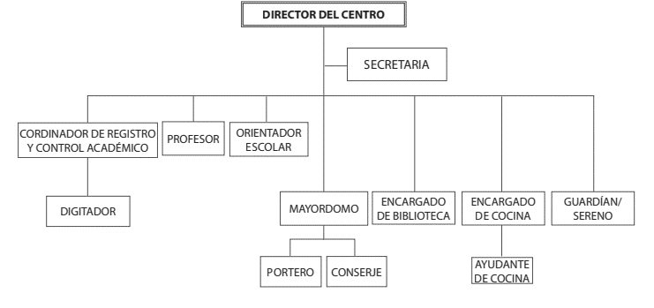
Fuente tomada del manual operativo de centro (MINERD)

¿Qué aportamos a la sociedad?
Le aportamos niños y niñas ya que se registran como entes humanos en desarrollo, con habilidades y cualidades, capacidades y corduras, también con restricciones. Niños que conocen y cuidan su cuerpo y que son competentes de desenvolverse en su personalidad, capacidad de reconocer y reverenciar a los individuos, las autoridades en su foco familiar, la escuela y la comunidad; idóneos de desarrollar su identificación personal, social y cultural a través de la intuición y la realidad.

Niños y niñas que conocen sus derechos y los protegen, a la vez que cumplen con sus deberes para los demás; concibiendo la libertad como el conocimiento y aplicación de políticas y acuerdos de convivencia construidos de manera colectiva.
Organismos Descentralizados.
EL Centros Educativo está conformado por los diferentes órganos que hacen Vida en mismo, cual tiene que ver con la composición de los importantes actores, que deben apoyar el quehacer del día tras día, donde hacemos mención a continuación:

Junta de Centro:
La Junta de centro es participativa y a la vez representa los sectores que más se relacionan con el Centro Educativo, está formada o integrada por:

El director que será el presidente de la Junta.

Dos miembros de la asociación de Padres, Madres, Tutores y Amigos de la Escuela, elegidos en Asamblea de la Asociación, uno de ellos será el tesorero de la Junta.

Dos profesores del Centro educativo, elegidos en asamblea de maestros, uno de los cuales será el secretario de la Junta.

Un estudiante elegido por los miembros del consejo estudiantil.
Un profesor elegido por asociación de padres, madres y amigos de la escuela. Dos representantes de las organizaciones de la sociedad civil que trabajan en la misma comunidad del centro educativo, elegido a asamblea.

Funciones de la Junta de Centro:
Aplicar planes de desarrollo del centro enmarcados en las políticas por el consejo Nacional de Educación.

Fortalecer las relaciones entre escuela y comunidad y el apoyo entre ambas. Articular la actividad escolar y enriquecerla con actividades curriculares. Velar por la calidad de la Educación y la equidad en la presentación del servicio educativo.

Garantizar una educación de calidad a los niños y niñas de la comunidad.
Analizar en consenso las políticas educativas y el buen funcionamiento del Centro Educativo.

Administrar los recursos económicos que le asigne por el MINERD.
Está formada por (9) miembros el director, entra automáticamente como presidente de la junta, se elige un secretario, tesorero, un profesor, padre, alumno y dos representantes de la sociedad civil.

La directiva se elige a través de una asamblea por votos, tienes (2) años de vigencia presidida por el director del centro y asesorada por el Distrito.
Equipo de Gestión:

Es el equipo que coordina y organiza los procesos de acompañamiento y seguimiento del Centro Educativo en las diferentes áreas pedagógicas y administrativa.

Es un grupo de apoyo y colaboración a la dirección de la escuela en coordinación con el director.

El Equipo de Gestión permitirá la construcción de los procesos compartidos y la estrecha colaboración de todos y todas en la planificación, ejecución, seguimiento y evaluación que se realizan en el proyecto Educativo de Centro (PEC).

Según el Diseño curricular del Nivel Primario nos dice que el rol del centro es un espacio de socialización de ciudadanos y ciudadanas donde se debe propiciar la construcción de los procesos participativos y democráticos, señalando la importancia del ámbito y órganos de participación que generen la vida democrática desde la escuela. Es decir que debe ser participativa y abierta.

Equipo de Gestión:
Los miembros del equipo de gestión asumirán una responsabilidad de acompañamiento y seguimiento de los procesos pedagógicos los/as docentes podrán sugerir ideas, el director, coordinadora estarán a cargo del acompañamiento y seguimiento de los distintos componentes del proyecto, los mismo deberán ser distribuidos entre el equipo de gestión y coordinar los espacios de socialización del trabajo realizado.

Funciones del Equipo de Gestión:
Reunirse todos los meses para coordinar las actividades del Centro Educativo.
Coordinar y socializar todas las actividades con los docentes del centro.
Elaborar un plan de acompañante y seguimiento.

Discutir las necesidades del centro y buscar posibles soluciones.
Tomar decisiones pertinentes y necesarias para el buen funcionamiento del centro.

Dar acompañamiento y seguimiento a las necesidades de los estudiantes, docentes y familias del centro.

Coordinar y organizar las reuniones con los docentes y las familias del centro educativo.

Dar seguimiento al uso y mantenimiento de los recursos.

Velar por el mantenimiento de la planta física de la escuela y crear procedimiento para utilizar el salón multiuso.

Revisión y evaluación educativa de los estudiantes.
El equipo de gestión dará seguimiento al proceso de evaluación, (actividades e instrumentos usados) además de revisar los registros de grado y los informes de los estudiantes.

- Director/a
- Coordinador/a
- Orientador/a
- Profesor/a del Nivel de Inicial
- Profesor/a del Primer ciclo.

APMAE:
Este organismo se forma todos los años, la asamblea se forma con los comités de padres y madres la directiva consta de nueve miembros que son: presidente, vicepresidente, secretario, tesorero, coordinador de nutrición y salud, coordinador de disciplina, asesor/a el cual se le asigna diferentes funciones para la integración a la Educación de sus hijos e hijas como son:

- Higiene
- Disciplina
- Mantenimiento
- Etc.

Con el compromiso de colaborar de esta forma con la educación de sus hijos e hijas y con el Centro Educativo.

Equipo de Nutrición:
Este equipo se forma cada año escolar con la representación de maestros, la APMAE, comité de curso, con la intención de colaborar y vigilar todos el concerniente a la parte de alimentación que tienes que ver con los estudiantes y el Centro Educativo.

Grupo Pedagógico:
Este se forma cada año, está conformado por todos los docentes del centro más el personal directivo los cuales se programan las actividades que se van a trabajar en el proceso pedagógico, para mejorar la práctica educativa.

Consejo de curso
Se forma cada año, cuyas elecciones se organiza por aclamaciones y votaciones directas, dirigida por el orientador y los maestros: presidente, vicepresidente, secretario, tesorero, 1ro vocal, 2do vocal.
Los Comités de Cursos de Padres y Madres:
Se forma cada año, a través de convocatoria previa, se eligen tres (3) miembros de cada grado, cuya elección se realiza decorativamente por propuestas y aclamaciones. Esta elección está a la responsabilidad de los maestros/as, asesorados por la dirección y la coordinadora docente.

Escuela de Padres:
La orientadora es la encargada de la formación y capacitación de la misma y dispone los días dentro de su programación.

Clubes Leyendo:
Estos son coordinados por la orientadora, coordinadora y maestros/as.

- LOS ACTORES

Los integrantes que participan en el proceso de descentralización son parte importante para contribuir, cooperar, revisar y apoyar a la buena administración y realización de los recursos, la actuación de las diferentes acciones de apoyo y la ayuda a reuniones y aclaraciones que se pueden demostrar y que solo se implican los actores directos o internos del centro educativo, ayudando en la obtención de los objetivos propuestos.

Los actores que participan son:

Junta Descentralizada de Centro: está compuesta por: el director del centro en la función de presidente, dos miembros de la Asociación de Padres, Madres, Tutores y Amigos de la Escuela (APMAE) elegidos por la asamblea de padres de los centros educativos, dos profesores del centro educativo elegidos en asamblea de maestros, un estudiante elegido por el Concejo Estudiantil, un profesor elegido por la APMAE y dos representantes de las organizaciones de la sociedad civil.

Ayuntamiento Municipal, esta institución colabora con la recogida de los desechos sólidos.

Centro de Investigación y Educación Popular (CIEPO), esta institución aporta charlas educativas.

Salud Pública, a través del Hospital Municipal y las Unidades de Atención Primaria (UNAP) e insumos de materiales de bioseguridad e higienización.

Visión Mundial
La participación de esta institución en nuestro centro, ha sido muy activa, ya que, en múltiples ocasiones, han impacto nuestro centro educativo en sus programas, por otro en el programa de a padrinaje a estudiantes.

Iglesia Cristiana evangélica
En lo que respeta a la iglesia cristiana evangélica esta ha realizado varias actividades en nuestro centro educativo, en donde ofrecen sermones bíblicos, predicas y oraciones en el acto de cívico (Acto a la bandera). Otorgando pergaminos y otros escritos bíblicos.

APMAE
La conformación de la Asociación de padres, madres y tutores de la Escuela (APMAE), La cual de manera permanente está involucrada en los temas del Centro Educativo.

- MARCO NORMATIVO.
En los últimos años el Ministerio de Educación a integrado una serie de instrumentos legales que conforman el marco regulatorio de funcionamiento de las juntas descentralizada.

Esta normativa a significado cambio en la distribución de roles y poderes en el sistema educativo que implican modificaciones en el ámbito político- institucional, financiero del MINERD y de participación comunitaria en las instancias de la Junta Descentralizadas. En sentido general pudiera decirse que el marco legal de la política de descentralización es consistente y completo.

En la Ley General de Educación 66-97, en los art.102 y 105 instruye sobre la descentralización educativa, la ordenanza 02-2008 que crea las Juntas de Descentralizadas, en los art.102 de la Ley General 66-97 dice lo siguiente la descentralización de las funciones y servicios de la Educación que establece como una estrategia progresiva y gradual del Sistema Educativo Dominicano, en el art. 105 de la Ley antes mencionada se crean las Juntas Regionales, Distritales y de centros educativos, como órganos descentralizados de gestión educativa, que tienen como función velar por la aplicación de las políticas educativas enmadas por el consejo Nacional de Educación y la Secretaria de Estado de Educación y Cultura en su propio ámbito y competencia.

La ordenanza 02-2008 que establece el Reglamento de las Juntas Descentralizadas a nivel Regional, Distrital y local (centros, planteles y redes rurales de Gestión Educativa).
En los centros educativos se crea 066-2011, la orden departamental 04 que crea el instructivo para el manejo de los fondos transferidos y las firmas de las cartas compromiso entre las juntas y las instancias centrales del MINERD.

Dicho marco integra desde los dictámenes generales que se emanan de la política, las regulaciones para su funcionamiento que son establecidas en la ordenanza y las directrices especificas incluida en la resolución e instructivos antes mencionados.

- MARCO HISTÓRICO.

En el año 2012 fue instaurada la cuenta bancaria del centro educativo Quica Altagracia Méndez, lo que facilito a que la escuela estuviera más disposición y bienestar para garantizar y administrar los recursos económicos. El cual esto accedió a la descentralización de la escuela, adquiriendo la facilidad de gestionar una chequera del Banco de Reservas.

En los últimos años, el centro dependía por completo del grupo financiero del Distrito Educativo 04 de Jimani, para hacer todo tipo de pago. Hoy se han expresado o emitido más de 100 cheques del Banco de Reservas (Banreserva) para realizar pagos de mano de obra especializada, pago de deudas, pagos por servicios de materiales electrónicos, materiales gastables y de limpieza entre otros.

La descentralización educativa en la República Dominicana es un tema que ha sido abordado por diversas instituciones y leyes. La Ley 66-97 estableció el Día Nacional de la Descentralización Educativa hace 20 años, por su parte La UNESCO (2003) en su informe sobre La Descentralización educativa y autonomía escolar en la gestión educativa dominicana, en su informe expone que “Los procesos de descentralización, como ya hemos dicho, implican redistribución de cuotas importantes de poder, en este sentido, las experiencias y las tendencias actuales sugieren la necesidad de incluir mecanismos eficaces de evaluación y control del desempeño, de la calidad y de los procesos y resultados”.

Es importante mencionar que la descentralización requiere, al mismo tiempo, de procesos de planificación, capacitación y gradualidad. Es así como el caso de transferencia de autoridad en el manejo de recursos financieros supone la creación de condiciones que posibiliten la capacidad técnica instalada en los centros educativos para abordar con efectividad tal responsabilidad.

- TRANSFERENCIAS DE RECURSOS

Las transferencias de recursos financieros establecen uno de los ejes más significativos para el apoyo del centro educativo. El año 2022 es donde más se ha apreciado con el abastecimiento de recursos económicos, donde hemos recibido un total cuatro transferencias por parte del Ministerio de Educación, el cual ha permitido pagar deudas viejas con los suplidores, además de mantener el centro educativo en operaciones casi a la perfección. En los años anteriores solo a pena llegaba una o do s transferencias y en su mayoría incompletas.

Relación de las diferentes transferencias desde el año 2012 hasta el 2022.
Año 2012 | Año 2013 | 2014 | 2015 | 2016 | 2017 | 2018
Enero-marzo  RD$40,399.68.  Abril-junio.  RD$39,935.99.  Julio-sept.  RD$38,286.05.  Octubre-dic.  RD$38,304.09. | Enero-marzo.  RD$179,911.33  Abril-junio.  RD$180,814.00.  Julio-sept.  RD$180,814.00. | Enero-marzo  RD$223,015.96  Abril-junio.  RD$223,015.96.  Julio-sept.  RD$223,015.96.  Octubre-dic.  RD$223,015.96 | Enero-marzo.  RD$141,751.07.  Abril-junio.  RD$141,751.07. | Enero-marzo.  D$122,764.34 | Enero-marzo.  RD$147,470.00  Abril-mayo.  RD$97,312.00. | Enero-marzo.  RD$106,638.90.  Abril-mayo.  RD$70.429.68.
Año 2019. | Año 2020. | Año 2021. | Año 2022.
Enero-marzo  108,300.67  Abril-mayo.  81,339.63 | Enero-marzo.  144,531.92.  Abril. 47,253.84. | Enero-marzo.146, 194.83.  Abril-junio.  76,256.62.  Julio-sep.  75,960.76. | Enero-marzo.  157,710,23.  Abril-junio.  157,710.23.  Julio-sep.  157,710.23.  Octubre diciembre.  157,710.23.

Gráfico No.1 Transferencia recibida año 2012

Fuente: Tabla 1 Transferencia año 2012.

El presente gráfico, muestra que para el trimestre enero-marzo del año 2012, el centro educativo recibió una (1) transferencia equivalente a RD$40,399.68, en tanto que para el trimestre abril-junio se recibió una segunda (2) de RD$39,935.99, en ese mismo orden se recibió una tercera (3) transferencia para el trimestre julio-septiembre una cuarta (4) de RD$38,286.06, y una ultima transferencia de ese año de RD$38,304.09 en el trimestre octubre-diciembre.

Gráfico No.2 Transferencia recibida año 2013

Fuente: Tabla 1 Transferencia año 2013.
El presente gráfico, muestra que en el trimestre enero-marzo se recibió una transferencia de RD$179,991.33, una segunda transferencia se recibió en el trimestre abril-junio equivalente a RD$180,814.00, en tanto que una tercera transferencia fue recibida en el trimestre julio-septiembre de RD$ RD$180,814.00.

Gráfico No.3 Transferencia recibida año 2014

Fuente: Tabla 1 Transferencia año 2014.
El gráfico No.3, muestra que en el trimestre enero-marzo se recibió una transferencia de RD$179,991.33, una segunda transferencia se recibió en el trimestre abril-junio equivalente a RD$180,814.00, en tanto que una tercera transferencia fue recibida en el trimestre julio-septiembre de RD$ RD$180,814.00.

Gráfico No.4 Transferencia recibida año 2015

Fuente: Tabla 1 Transferencia año 2015.
El gráfico No.4, muestra que en el trimestre enero-marzo el centro recibió una transferencia de RD$141,751.07, una segunda y última transferencia en el trimestre abril-junio equivalente a RD$141,751.07.

Gráfico No.5 Transferencia recibida año 2016

Fuente: Tabla 1 Transferencia año 2016.
El grafico No.5, refleja que el centro solo recibió una transferencia de RD$147,470.00 en el trimestre enero-marzo en el año 2016.
Gráfico No.6 Transferencia recibida año 2017

Fuente: Tabla 1 Transferencia año 2017.
El presente gráfico, muestra que, en el año 2016, el centro recibió una transferencia de RD$147,470.00 en el trimestre enero-marzo, una segunda de RD$97,312.00 en los meses abril-mayo.

Gráfico No.7 Transferencia recibida año 2018

Fuente: Tabla 1 Transferencia año 2018.
Grafico No.7, registra una transferencia para el año 2018, una en el trimestre enero-marzo de RD$106,638.90 y una segunda de RD$70,429.68 correspondiente a los meses abril-mayo.
Gráfico No.8 Transferencia recibida año 2019

Fuente: Tabla 1 Transferencia año 2019.
Gráfico No.8 muestra que para el trimestre enero-marzo de RD$108,300.67, otra transferencia en los meses abril-mayo RD$81,339.63

Gráfico No.9 Transferencia recibida año 2020

Fuente: Tabla 1 Transferencia año 2020.
Gráfico No.9 muestra que para el trimestre enero-marzo de RD$144,531.92, una segunda transferencia en los meses abril-mayo RD$47,253.84

Gráfico No.10 Transferencia recibida año 2021

Fuente: Tabla 1 Transferencia año 2021.
Gráfico No.9 muestra que para el trimestre enero-marzo se recibió RD$146,194.83, una segunda transferencia en el trimestre abril-junio RD$76,256.62, una tercera transferencia equivalente a RD$75,960.76 en el trimestre julio-septiembre.

Gráfico No.11 Transferencia recibida año 2022

Fuente: Tabla 1 Transferencia año 2022.
Gráfico No.10 muestra que para el trimestre enero-marzo de RD$157,710.23, una segunda transferencia en el trimestre abril-junio RD$157,710.23, una tercera transferencia equivalente a RD$157,710.24 en el trimestre octubre-diciembre.

- IMPACTO DE LOS RECURSOS INVERTIDOS.

Los recursos han impactado de manera muy relevante y significativa en los aprendizajes significativo de los alumnos, el bienestar de los maestros de los materiales didácticos para partir la enseñanza ya que hay a una mayor cantidad y disponibilidad de los recursos de enseñanza-aprendizaje y ambientación del salón de clase. Sin embargo, estos recursos económicos han impactado de manera muy significativa en el sostenimiento y mantenimiento de la infraestructura física y la disponibilidad de agua para el consumo de la comunidad educativa, agua potable para el suministro de todo el personal educativo.

Esto ha impactados de formas notable en los aprendizajes de nuestros niños y niñas, porque se les ha facilitado a los docentes hacer con mayor eficiencia y eficiencia a impartir su proceso de enseñanza debido a una mayor disponibilidad de los recursos y ambientación de los espacios áulico.

También ha impactados en el mantenimiento de la infraestructura física y de algunas instalaciones de tubería para el consumo de agua en la limpieza del centro, también el consumo de agua potable para el personal que laboran en el centro y otros beneficios más, el cual estos medios se pueden decir que han sido de gran importancia y apoyo en beneficio para nuestro centro educativo.

Estos recursos nos han garantizado la existencia de una mayor eficiencia en la administración, para que la escuela pueda solucionar las necesidades más prioritaria a tiempo y nos garantiza una buena gestión en nuestro proceso educativo y así poder lograr mayor calidad en el proceso tanto en el ámbito pedagógico como administrativo.

Las condiciones anteriormente de los centros educativos se generaban muchos inconvenientes y quejas porque los recursos, no eran lo suficiente para cubrir las necesidades de la escuela y los materiales didácticos, por ende, los maestros no podían realizar las actividades, porque los recursos que llegaban a las escuelas no alcanzaban, ni llegaban a tiempo ni siquiera para comprar los materiales. Las quejas entres los docentes, la APMAE y el personal de apoyos, pero ahora esos recursos llegan a tiempo, donde poco a poco hemos logrados suplir algunas necesidades que desde hace muchos no se podían adquirir.

¿Cómo se adquirían los recursos y materiales? ¿Y cómo se adquieren ahora?

Anteriormente eran entregado los materiales didácticos, como gastables desde el distrito como también los materiales de limpieza, pero ahora es a través de transferencias directamente al centro educativo, vía la cuenta del banco Banreserva. Mas tarde la junta de centro realiza una reunión para hacer el listado de necesidades el cual la junta aprueba el listado de necesidades.

¿Qué participación tenía la sociedad local en el abastecimiento de bienes y servicio en la institución educativa? Y cuales tiene ahora, La escuela es una institución donde se realiza una serie de acciones junto a la comunidad, la misma realiza su aporte en conjunto, donde hacen que estas funcionen efectivamente haciendo un trabajo en equipo. Es decir que anteriormente la comunidad local tenía que aportar para los materiales gastable, así como de limpieza, etc. Después que la escuela empezó a llegar las transferencias la comunidad se integra a las acciones pedagogica, pero a los aportes antes mencionados son muy mínima para resolverlos. Anteriormente las juntas de centros educativos estaban conformadas, pero no asumían su rol, por el poco conocimiento y manejo administrativo, solo el director sabio del manejo de esos recursos económicos y se trasladaba hacer sus compras solo.

Sin embarbargo en la actualidad es muy diferente, porque todos los actores estamos involucrados en cada transferencia que llega a la escuela, se le da la información y en las compras todos participan, el director no va solo a comprar, la tesorera o la secretaria la acompañan y si no pueden existir, se invita a la APMAE.

- LECCIONES APRENDIDAS.

¿Qué cosas se han hecho bien, que son susceptibles de ser mantenidas en el tiempo y que cosas se han hecho mal, que es necesario descontinuar?

Cosas que se han hecho bien:
Pagar con las retenciones a tiempo, tener la poa anual a tiempo, tener todos los expedientes de forma organizada, los libros de banco, de entrada y salida bien organizado, gastar las transferencias en las necesidades más prioritaria del centro, reunirse con la junta de manera ordinaria y extraordinaria, rendición de cuenta a la sociedad, resolver las necesidades de la escuela, tales como son: las reparaciones de mesas, el portón de entrada, los baños instalaciones de abanico entres otros.

Cumplir de manera transparente y a tiempo con el pago de las retenciones de impuestos.

Pagar facturas que se tomaron a crédito que tuvieron atrasada por años.

- Eficientizar el uso y manejo de los recursos financieros y materiales de uso en el centro.
- Mejorar la seguridad del centro y la iluminación de los laterales.
- Trabajar fuertemente en la corrección de fugas de agua por tuberías.
- Mejorar y mantener el funcionamiento de los baños.
- Mantener la disponibilidad de los tinacos.

¿Qué cosas se ha hecho mal?
Se debe de nombrar un contador para la comunidad educativa, para que realice el trabajo de cada uno de los centros de La Descubierta, ya que los directores de centro tenemos que empoderarnos en el proceso pedagógico.

Tomar de los pocos recursos para pagar itinerario.

Aumentar el pago de la logística por transferencia, ya que ese dinero no alcanza para la cantidad de viajes que se hacen, que se presentan y conlleva gasto de recursos económico, donde muchas veces tenemos que tomar de nuestro bolsillo.

Utilizar los pocos recursos del centro para pagar a ingenieros enviado por el ministerio para dar mantenimiento general del centro, el ministerio debe asumir esas obras mayores o depositar más recursos a la escuela.

Aumento del pago per cápita a los estudiantes, ya que la inflación está muy elevada.

¿Qué practica han contribuido al progreso de la educación y cuales lo han paralizado, incluso hecho retroceder en el tema de la descentralización y la participación?

Gracias a estos recursos que han llegado a la escuela, donde lo manejamos con transparencia, donde nos enfocamos en las necesidades más prioritaria, que es en beneficio de nuestros niños y niñas, así asegurar una educación de calidad, donde a los maestros no le falten sus materiales donde puedan trabajar sus actividades con más calidad, para que no se desperdicie el tiempo.

Además, debemos optimizarlo, ya que debemos tener muchos cuidados en el manejo de las transferencias que se depositan en nuestra cuenta de banco, para así no poder lograr a que se incremente las deudas en la escuela, pero sin poner en riesgos la realización de las actividades del centro.

No podemos darle mal uso de los recursos, porque entonces no avanzaremos, ni mucho menos no vamos a poder resolver las necesidades que tenemos en nuestro centro educativo.

¿Qué lujos no debe darse la administración de recursos público?

- No tomar ese dinero para nuestro beneficio personal.
- Ser prudente a la hora de manejarlo.
- No comprar cosas innecesarias para el centro.
- Tener todas las evidencias de gasto de entrada y salida.
- Realizar las compras a pegada a los requisitos requeridos.

¿Que son susceptibles de mantener?
Se debe mantener el cumplimiento de la disponibilidad de recursos de parte del ministerio a través de las transferencias trimestrales

¿Qué cosas hay que descontinuar?
- Firmar varios cheques en blanco.
- Tomar decisiones sin estar la mayoría de los miembros de la junta.
- Dejar pasar por alto las rendiciones de cuentas de parte de los incumbentes.
- Cambiar la matriz del POA cada año.
- Convocar a directores y maestros a reuniones y no darle una buena alimentación y viatico de transporte según la distancia de desplazamiento.

¿Qué practicas han contribuido al progreso de la educación y cuales lo han paralizado?

En nuestro centro hemos aprendido que a pesar de los pocos recursos económicos que se reciben, si actuamos con responsabilidad, de manera eficiente y sin derrochar recursos, nuestro centro puede avanzar y seguir creciendo, aportando mayores conocimientos y mejores condiciones a los y las estudiantes y personal en general en el centro educativo.

¿Qué practica han contribuido al progreso de la educación y cuales lo han paralizado, incluso hecho retroceder en el tema de la descentralización y la participación?

Gracias a estos recursos que han llegado a la escuela, donde lo manejamos con transparencia, donde nos enfocamos en las necesidades más prioritaria, que es en beneficio de nuestros niños y niñas, así como asegurar una educación de calidad, donde a los maestros no le falten sus materiales didácticos, donde puedan trabajar sus actividades con la más calidad y eficiencia y así aprovechar el tiempo al máximo.

Además, debemos optimizarlo los recursos económicos y nos comprometemos a tener mucho cuidado en el manejo de las transferencias que se depositan a la cuenta de la escuela, para lograr que las deudas no se incrementen y poder realizar las acciones del centro educativo con calidad.

No podemos darle mal uso de los recursos, porque entonces no avanzaremos, ni mucho menos no vamos a poder resolver las necesidades que tenemos en nuestro centro educativo.

- PROYECCIONES
¿Hacia dónde considera debe ir la descentralización en los próximos 20 años?
Que desde los centros educativos se puedan implementar los talleres y se puedan usar los recursos para pagarle al facilitador.

Que desde la dirección se pueda contratar maestros, cuando el caso lo amerite, con el propósito de que haya docente disponible cuando se presente una necesidad al titular de curso.

Ofrecer cursos de formación que se le informe a los padres sobre el manejo del centro y las leyes que regulan a los organismos de participación, de modo que los miembros de la comunidad puedan manejar mejor el tema de la descentralización.

Disponer de un sistema de información periódica sobre el manejo de los fondos que se reciben por descentralización y hacerlo llegar a toda la comunidad educativa, de este modo se fortalecerá la transparencia y la confianza a los organismos de participación.

Compartir más la toma de decisiones para que los docentes y el equipo de gestión sienta que su colaboración sirve de algo, así se incentivan más a participar en los procesos de asignación de los fondo y priorización de los gastos.

Abrir espacio de colaboración como comunidades de práctica o comunidades de aprendizajes en temas relacionado al desarrollo de la gestión académica como la presencia de las familias en el aula en calidad de auxiliar de modos que la descentralización surja con mayor efecto en los aprendizajes de los niños.

Conservar siempre decidido todos los organismos de participación de la comunidad escolar que están establecido en la regulación educativa vigente cumpliendo con las agendas de reuniones pautadas, y que se haga de costumbre las reuniones en fechas específica para que las persona s se integren y puedan crearse organismo de participación responsable.

¿Cuáles acciones se entiende que se debe alcanzar?
- Aumentar el monto por cápita por niños.
- Que cada docente del primer ciclo se le asigne un ayudante.
- Que haya oportunidad de que en la escuela pueda pagarle a un sustituto, cuando haya maestros con licencia por enfermedad o por pre y posnatal.
- Que se asigne docentes por su grado de preparación.

¿Cuáles acciones son necesarias sustituir en el tiempo?
- Sustituir la pizarra blanca
- Trabajar con menos estudiantes
- Sustituir la tiza
- Que el almuerzo no sea llevado desde otro sitio.
- Que no dependamos del distrito para las entregas de las transferencias.

¿Cómo piensan lograr sus metas?

Lo más importantes es realizar un trabajo en equipo con todos los actores de la comunidad educativa, llevar este proceso basado en los objetivos y para lograrlos entendemos que todos los integrantes del equipo deben asumir su rol, en apoyo a los niños y las niñas y así puedan desarrollar las competencias para la vida. Y continuar con esas buenas gestiones, donde desarrollamos planes de acción y proyectos de mejoras a las autoridades competentes informándole esas aspiraciones de transformar la escuela en los cambios para lograr nuestras metas que nos proponemos como escuela.

¿Hacia dónde considera debe ir la descentralización en los próximos 20 años?
Que el director o directora del centro tenga la potestad de evaluar y contratar profesores cuando el caso amerite, con el fin de mantener el personal docente disponible para cada asignatura o grado.
¿Cuáles acciones se entienden que se deben alcanzar?
Aumentar el monto per cápita por estudiante.
Que exista la posibilidad de que el centro educativo pueda pagar el sustituto de los docentes que reciban licencia por enfermedad o licencia pre y post natal.

¿Cuáles acciones son necesarias sustituir en el tiempo?
Una de las acciones que se pueden sustituir en el tiempo es que las transferencias sean depositadas más regular en todo el año.

¿Como piensan lograr sus metas?
Continuar con una gestión eficiente y eficaz en el centro educativo, haciendo énfasis en una de las actividades más idónea para lograr nuestras metas, que es a través de la realización y la presentación de este proyecto a las autoridades rectoras, expresándoles los deseos de cambios y los propósitos que queremos lograr.

Son las autoridades competentes quienes deben observar, valorar y atender a nuestros reclamos, con el fin de poder conseguir lo necesario para continuar mejorando la calidad educativa y especialmente la gestión del centro educativo y de esa manera promover estudiantes más competentes y mejores preparados para enfrentar los retos que la sociedad les coloca hoy en día.

- CITAS Y REFERENCIAS BIBLIOGRÁFICAS

Antzinez, Serafin (1994) La autonomía de los Centros escolares, factor de calidad educativa y requisito para la innovación. En: Revista de Educación No. 304. La escuela como centro de cambio. Madrid: Ministerio de Educación y Ciencia.

Beltrán Lavado6 Francisco (1995). Desreplación escolar, organización y curriculum. En: AA. W Volver a pensar la educación VOLIl: Prácticas y discursos educativos. La Coruña: Paidea/Morata.

Plasencia, Acevedo, Mora (2016) Conocimientos de la Junta De Centro en el Manejo De Los Recursos Financieros En El Centro Educativo Las Palmas. En: Repositorio Académico Institucional.

Poder Legislativo. (1997). Ley Nº 66/1997. Ley General de Educación. Santo Domingo. Obtenido de https://siteal.iiep.unesco.org/bdnp/534/ley-661997-ley-general-educacion

Ministerio de Educación (2012). Oficina Nacional de Planificación y Desarrollo Educativo. Instructivo para el manejo de los fondos Transferidos a las Juntas Regionales, Distritales y Centro Educativo (OPDE/DDO). Santo Domingo.
Ministerio de Educación (2013). Manual operativo de centros educativos Públicos. Santo Domingo.

Ministerio de Educación (2014) Manual Operativo de Centro Educativo Público. Santo Domingo.
Tapia, E.M y Rodríguez E. (2014) Análisis de Los Recursos Financieros de la Junta Descentralizada de los Centros que reciben fondos directos. M.A. ISFODOSU, Santiago, República Dominicana

ANEXOS

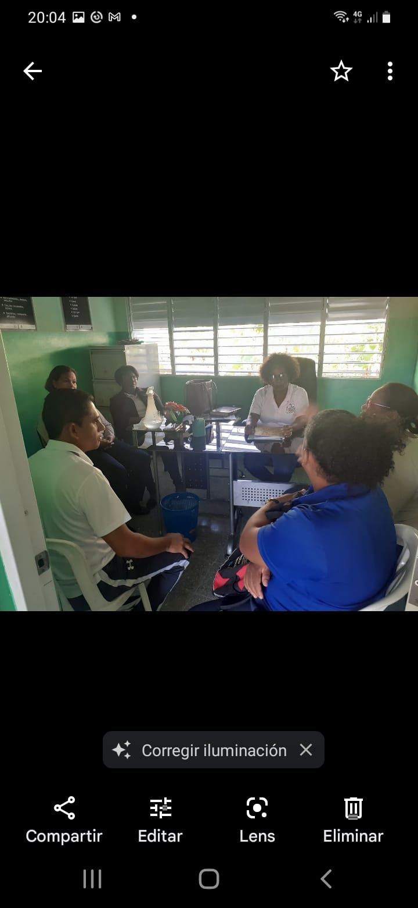
Foto con el cuerpo docente de la escuela Quica Alt. Méndez

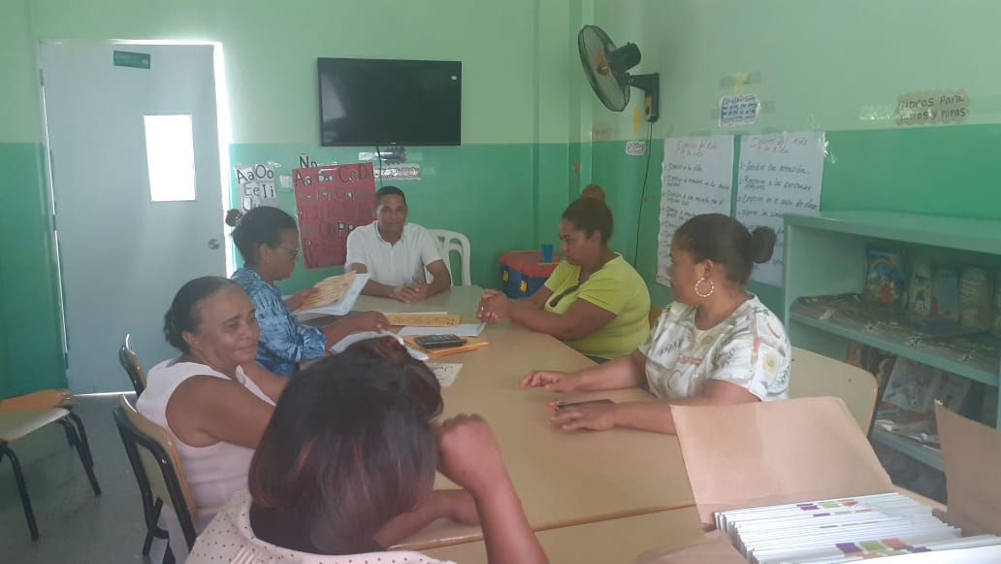

Foto con los miembros de la Junta de Centro.

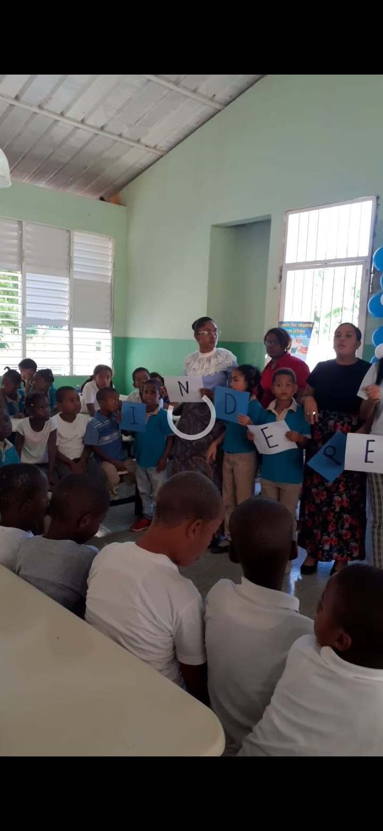
Foto con los estudiantes.

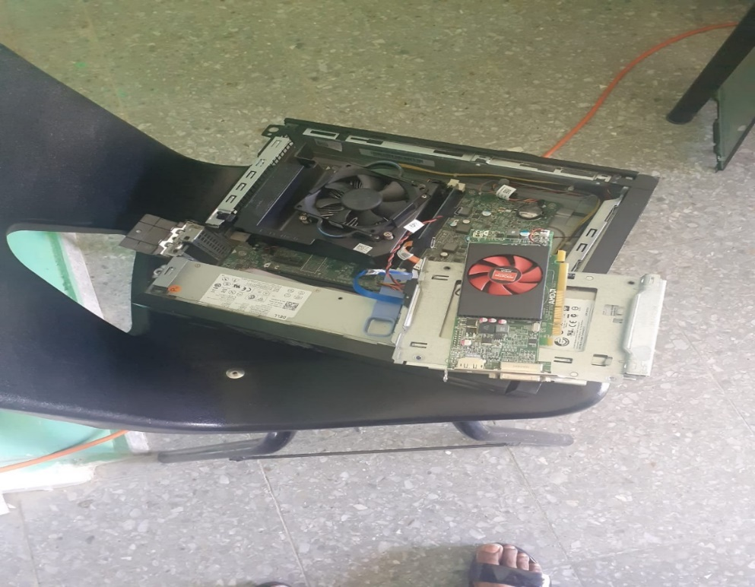
Foto de la reparación de los equipos tecnológicos.

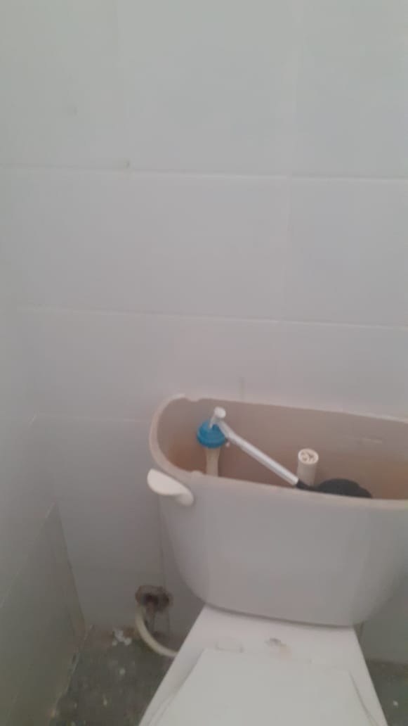
Foto de reparación de los baños

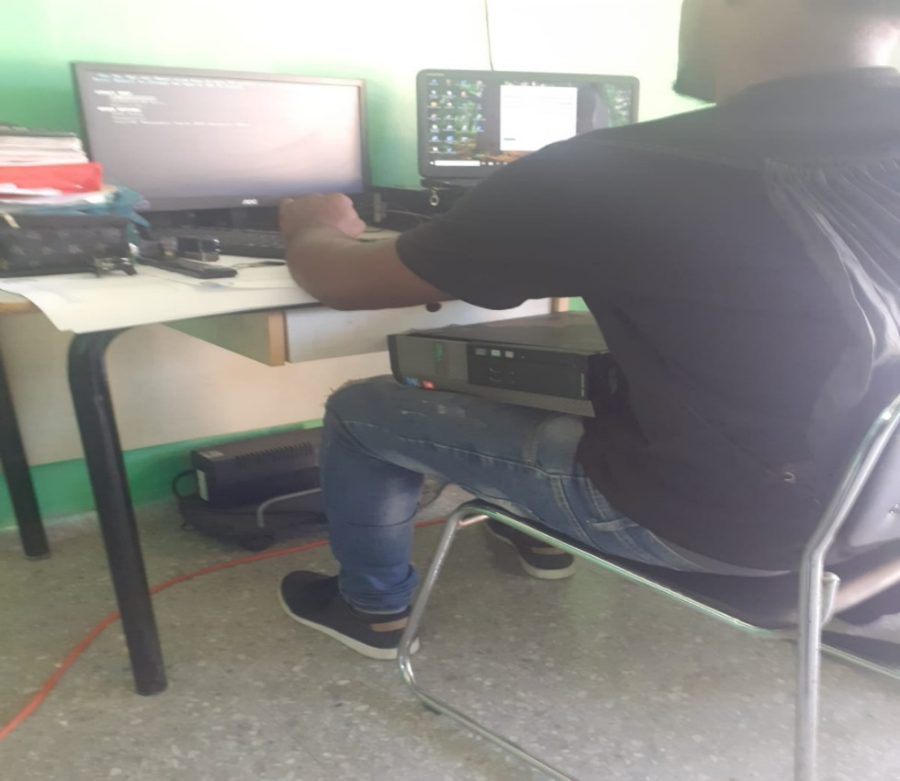
Adquisición de equipos tecnológicos para el centro educativo.

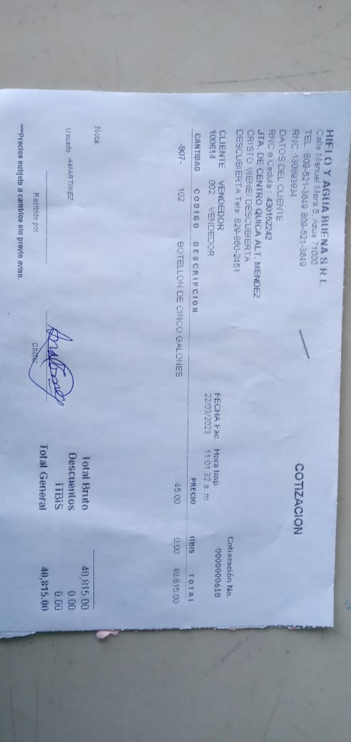
Foto de factura de agua

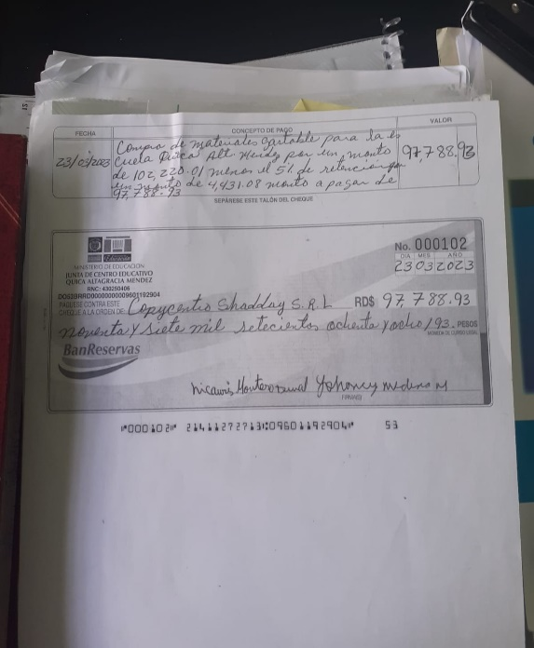
Foto de cheque

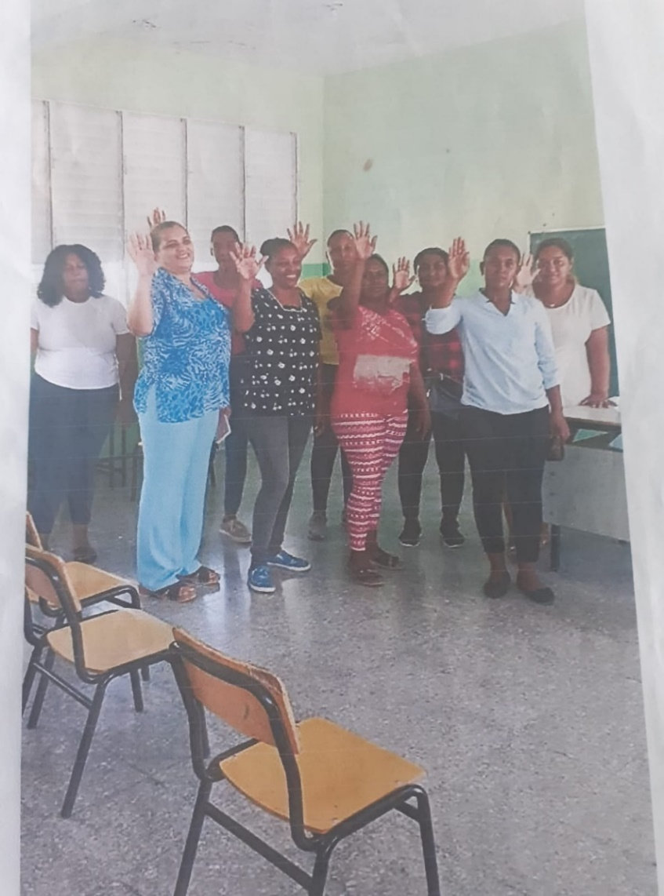
Foto conformación de la APMAE del centro educativo

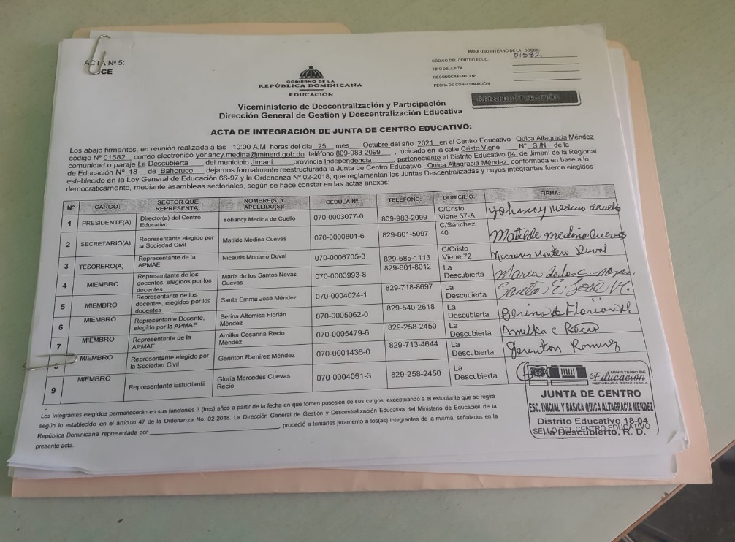
Foto de listado de participantes de la junta de centro.

